Pielikums
Priekules novada pašvaldības domes
30.11.2017.lēmumam Nr.552 (prot.Nr.8)

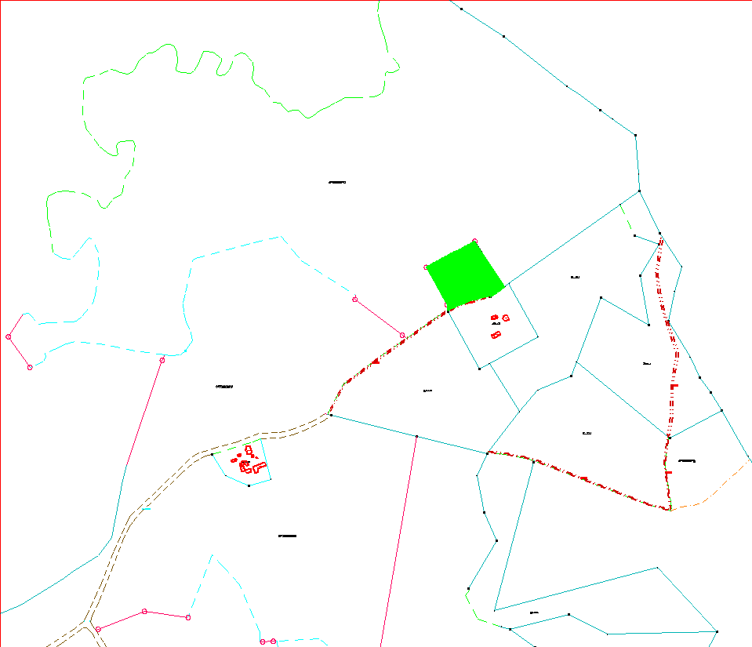

Zemes vienība “Ķieģeļnieki”, kadastra apzīmējums 6458 002 0078, Gramzdas pag., Priekules nov.

